[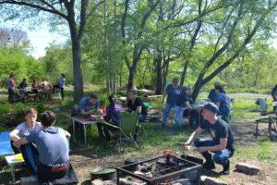](http://evrotur-eao.ru/wp-content/uploads/2018/05/DSC_0018.jpg)[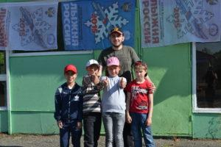](http://evrotur-eao.ru/wp-content/uploads/2018/05/DSC_0023.jpg)[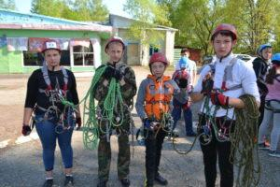](http://evrotur-eao.ru/wp-content/uploads/2018/05/DSC_0036.jpg)[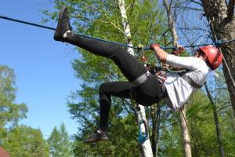](http://evrotur-eao.ru/wp-content/uploads/2018/05/DSC_0047.jpg)[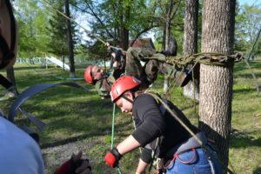](http://evrotur-eao.ru/wp-content/uploads/2018/05/DSC_0053.jpg)[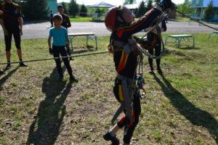](http://evrotur-eao.ru/wp-content/uploads/2018/05/DSC_0058.jpg)[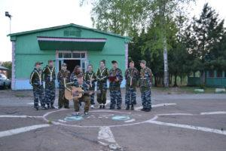](http://evrotur-eao.ru/wp-content/uploads/2018/05/DSC_0129.jpg)[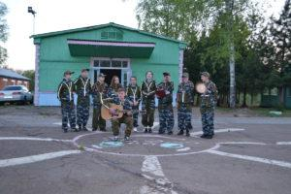](http://evrotur-eao.ru/wp-content/uploads/2018/05/DSC_0130.jpg)[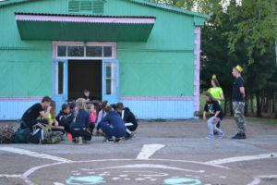](http://evrotur-eao.ru/wp-content/uploads/2018/05/DSC_0133.jpg)[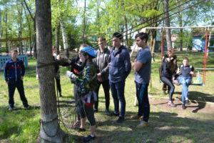](http://evrotur-eao.ru/wp-content/uploads/2018/05/DSC_0145.jpg)[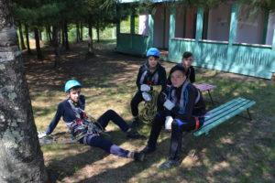](http://evrotur-eao.ru/wp-content/uploads/2018/05/DSC_0172.jpg)[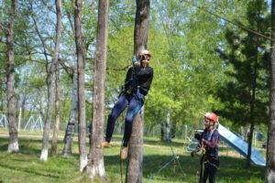](http://evrotur-eao.ru/wp-content/uploads/2018/05/DSC_0204.jpg)[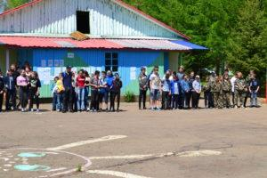](http://evrotur-eao.ru/wp-content/uploads/2018/05/DSC_0238.jpg)[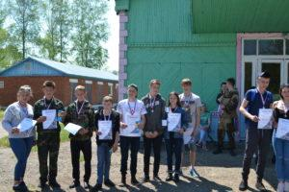](http://evrotur-eao.ru/wp-content/uploads/2018/05/DSC_0247.jpg)[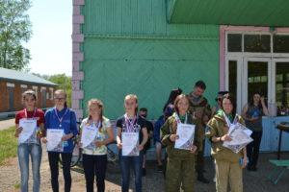](http://evrotur-eao.ru/wp-content/uploads/2018/05/DSC_0272.jpg)[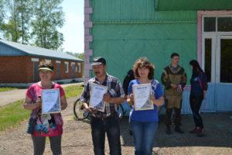](http://evrotur-eao.ru/wp-content/uploads/2018/05/DSC_0282.jpg)[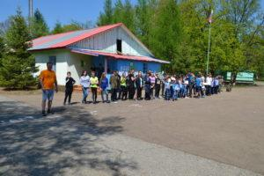](http://evrotur-eao.ru/wp-content/uploads/2018/05/DSC_0294.jpg)[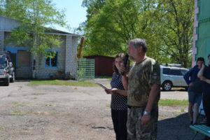](http://evrotur-eao.ru/wp-content/uploads/2018/05/DSC_0296.jpg)[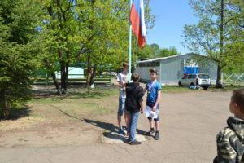](http://evrotur-eao.ru/wp-content/uploads/2018/05/DSC_0299.jpg)[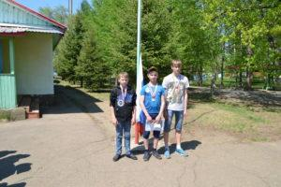](http://evrotur-eao.ru/wp-content/uploads/2018/05/DSC_0303.jpg)[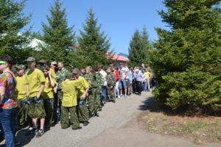](http://evrotur-eao.ru/wp-content/uploads/2018/05/DSC_0657.jpg)[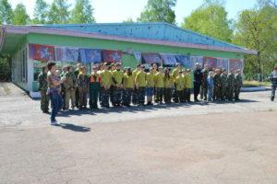](http://evrotur-eao.ru/wp-content/uploads/2018/05/DSC_0705.jpg)[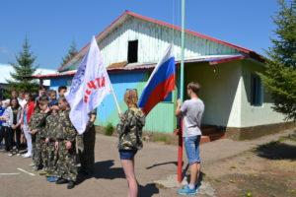](http://evrotur-eao.ru/wp-content/uploads/2018/05/DSC_0715.jpg)[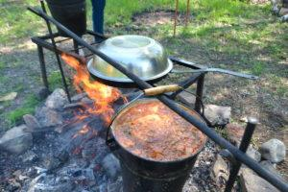](http://evrotur-eao.ru/wp-content/uploads/2018/05/DSC_0743.jpg)[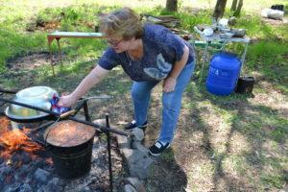](http://evrotur-eao.ru/wp-content/uploads/2018/05/DSC_0744.jpg)[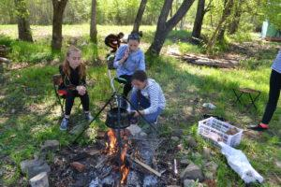](http://evrotur-eao.ru/wp-content/uploads/2018/05/DSC_0748.jpg)[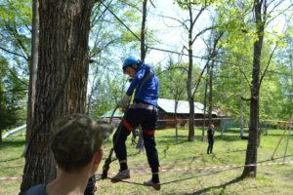](http://evrotur-eao.ru/wp-content/uploads/2018/05/DSC_0767.jpg)[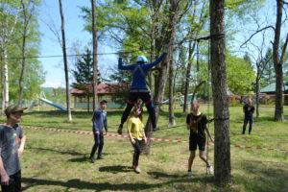](http://evrotur-eao.ru/wp-content/uploads/2018/05/DSC_0768.jpg)[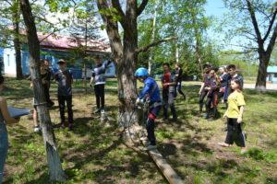](http://evrotur-eao.ru/wp-content/uploads/2018/05/DSC_0769.jpg)[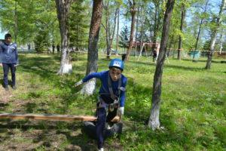](http://evrotur-eao.ru/wp-content/uploads/2018/05/DSC_0770.jpg)[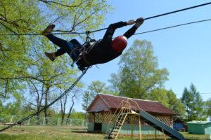](http://evrotur-eao.ru/wp-content/uploads/2018/05/DSC_0802.jpg)[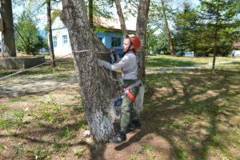](http://evrotur-eao.ru/wp-content/uploads/2018/05/DSC_0869.jpg)[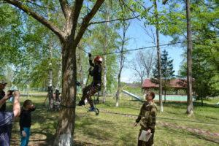](http://evrotur-eao.ru/wp-content/uploads/2018/05/DSC_0896.jpg)[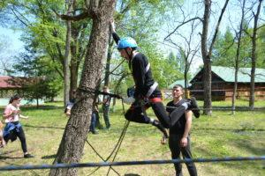](http://evrotur-eao.ru/wp-content/uploads/2018/05/DSC_0897.jpg)[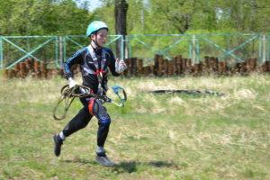](http://evrotur-eao.ru/wp-content/uploads/2018/05/DSC_0957.jpg)[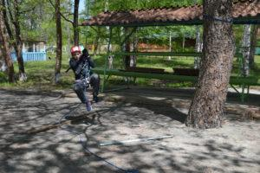](http://evrotur-eao.ru/wp-content/uploads/2018/05/DSC_0981.jpg)